臺北市立瑠公國中107學年度下學期生物科第三次定期考查 七 年 ___班 座號：___ 姓名：__________

壹、選擇題(每題2.5分，共100分)
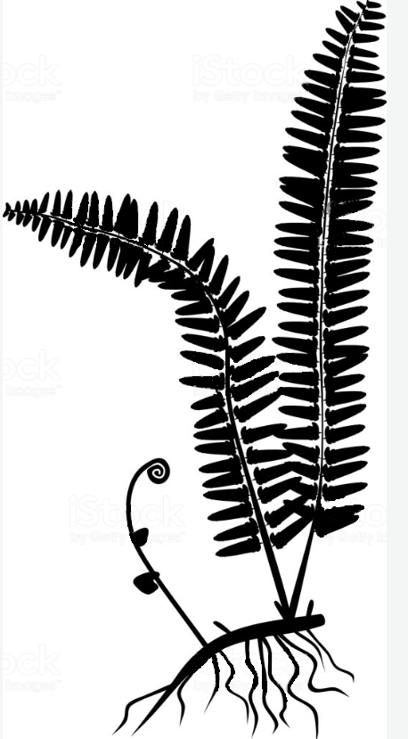
- 小琦到虎山溪進行野外實地考查，他在溪邊發現一株植物如右圖所示。請依提示回答下列第1~3題。
- （ ）根據這株植物的特徵判斷，它應該為下列哪一種植物？
(A)蕨類植物
(B)蘚苔植物
(C)被子植物
(D)裸子植物。
- （ ）這株植物缺乏下列哪一種構造？
(A)孢子
(B)葉子
(C)種子
(D)維管束。
- （ ）依據植物的分類，下列哪一種植物與這株植物的關係較為接近？
(A)銀杏
(B)臺灣水韭
(C)土馬騌
(D)紅檜。
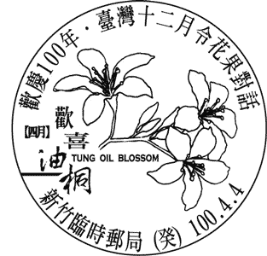
- （ ）下列哪一種植物不具有維管束，也沒有真正的根、莖、葉？
(A)裸子植物
(B)蘚苔植物
(C)被子植物
(D)蕨類植物。
- 每年的四、五月是油桐的開花季節，臺灣各地都有舉辦相關的桐花季活動。右圖是民國100年新竹的紀念郵戳，其中就有美麗的油桐花。請參考油桐花的圖像，回答下列第5~6題：
- （ ）根據圖中所示，油桐應屬於下列哪一種植物？
(A)裸子植物
(B)單子葉植物
(C)蕨類植物
(D)雙子葉植物。
- （ ）下列有關油桐的敘述何者正確？
(A)莖部的維管束呈散狀排列
(B)種子只有一枚子葉
(C)根部呈軸根系
(D)具有平行的葉脈。
- （ ）下列有關蘚苔植物的敘述，何者正確？
(A)具有真正的根、莖、葉
(B)可利用種子繁殖後代
(C)具有維管束運輸水和養分
(D)外表有角質層，以防止水分過度散失。
- 小琦在虎山溪進行野外實地考查後，他找到了甲～丁四種生物，並將這四種生物的特徵紀錄如下表，請依表中所繪的圖像及特徵回答下列第8~9題：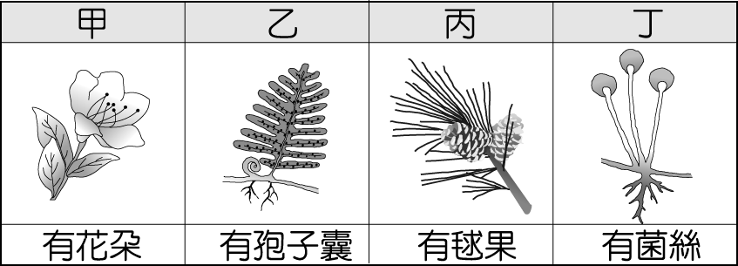
- （ ）哪一種生物在自然界中扮演的角色不是「生產者」？
(A)甲
(B)乙
(C)丙
(D)丁。
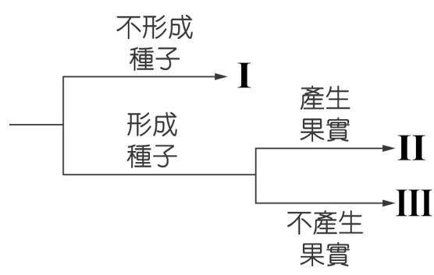
- （ ）哪一種生物在右圖的檢索表中可歸類為第III類？
(A)甲
(B)乙
(C)丙
(D)丁。
- 植物界的生物大約可分為蕨類植物、裸子植物、被子植物和蘚苔植物四大類。請回答下列第10~11題：
- （ ）下列何者是這四大類植物都具有的構造？
(A)維管束
(B)角質層
(C)種子
(D)果實。
- （ ）在地球的生命演化中，哪一種植物最先出現在陸地上？
(A)蕨類植物
(B)裸子植物
(C)被子植物
(D)蘚苔植物。
- （ ）下列關於水蛭的敘述何者正確？
(Ａ)水蛭的身體柔軟細長而分節，每節外型相似
(Ｂ)水蛭具有脊椎骨
(Ｃ)水蛭具有外骨骼
(Ｄ)分類上與渦蟲是同一門的生物。
- 小琦的生物老師帶著他們到基隆的潮境公園校外教學，他們在潮間帶發現下列四種生物，請依圖示內容回答下列第13~15題：
甲 | 乙 | 丙 | 丁
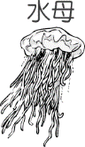 | 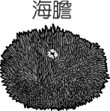 | 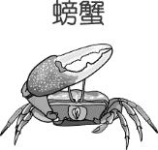 | 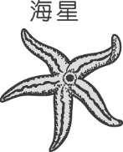
- （ ）哪兩種生物在分類上為同一門？
(A)甲乙
(B)乙丁
(C)丙丁
(D)甲丙。
1/3，背面尚有試題，請翻面作答。
- （ ）哪一種生物在生長的過程中會因為外骨骼的阻礙，而有蛻皮的現象？
(A)甲
(B)乙
(C)丙
(D)丁。
- （ ）海星屬於哪一門的生物？
(Ａ)棘皮動物門
(Ｂ)軟體動物門
(Ｃ)環節動物門
(Ｄ)節肢動物門。
- 小琦暑假時和家人到綠島潛水，在深度10公尺的海底有許多魚和海葵，他對美麗的海葵印象尤其深刻。請回答下列第16~17題和海葵相關的題目：
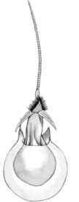
- （ ）下列關於海葵的敘述，何者錯誤？
(A)肉食性；
(B)體表具有如右圖所示的構造，可用於防禦
及協助捕食；
(C)消化腔為囊狀構造，只有口沒有肛門；
(D)與小丑魚為寄生的關係。
- （ ）海葵屬於哪一門的生物？
(Ａ)棘皮動物門
(Ｂ)刺絲胞動物門
(Ｃ)軟體動物門
(Ｄ)扁形動物門。
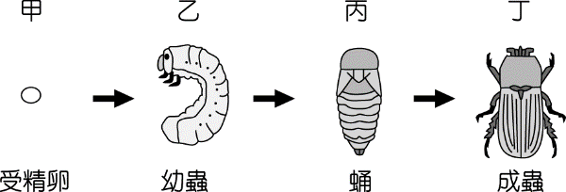
- （ ）生物老師在教室中飼養獨角仙供學生觀察，下圖是獨角仙生長的四個時期。
請問蚱蜢在生長的過程中少了哪一個時期？
(Ａ)甲
(Ｂ)乙
(Ｃ)丙
(Ｄ)丁。
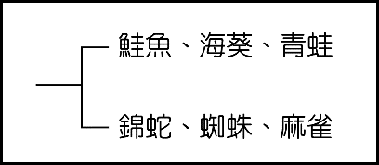
- （ ）如右圖所示，將此六種生物分成兩大類的依據為何？
(Ａ)有沒有脊椎骨
(Ｂ)體內受精或體外受
精
(Ｃ)卵生或胎生
(Ｄ)內溫或外溫動物。
- （ ）下列哪一種動物的皮膚光滑濕潤，可幫助呼吸？
(Ａ)臺灣山椒魚
(Ｂ)大肚魚
(Ｃ)攀木蜥蜴
(Ｄ)綠蠵龜。
- （ ）請問在脊椎動物的演化過程中，哪一種脊椎動物最先來到陸地上生存？
(Ａ)鳥類
(Ｂ)爬蟲類
(Ｃ)兩生類
(Ｄ)哺乳類。
2/3，下頁尚有試題，請翻頁作答。
- （ ）下列有關鳥類的敘述何者錯誤？
(A)體內受精
(B)胎生
(C)骨骼中空且堅實質輕
(D)內溫動物。
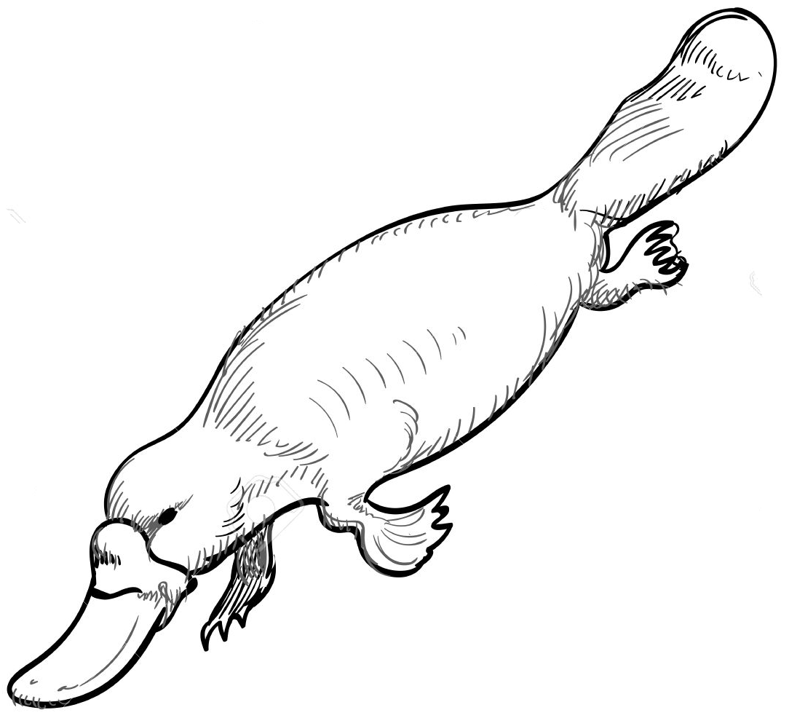
- 右圖是一隻鴨嘴獸。牠是地球上生存至今少數幾種卵生哺乳動物之一。請回答下列第23~24題：
- （ ）鴨嘴獸在分類上，被歸在「哺乳類」的最主要原因，是因為牠具有下列哪一個特徵？
(Ａ)母體能分泌乳汁哺育幼兒
(Ｂ)具有完整的胎盤
(Ｃ)屬於內溫動物
(Ｄ)卵生。
- （ ）根據演化論「天擇說」中適者生存的概念，鴨嘴獸最有可能是哪一個區域的特有生物？
(A)美洲
(B)澳洲
(C)亞洲
(D)非洲
- （ ）下列四種哺乳動物中，何者不具有胎盤的構造？
(Ａ)針鼴
(Ｂ)無尾熊
(Ｃ)海豚
(Ｄ)袋鼠。
- 小琦有一天經過台北市政府捷運站時，看到一群熱血的年輕人手上拿著標語：「愛護環境，拒吃魚翅」，他們來回穿梭在人群中，希望能為生態保育盡一點心力。請回答下列第26~28題：
- （ ）「魚翅」是傳統的美食之一，這些食材主要是來自下列哪一種魚類的鰭所製成？
(Ａ)彈塗魚
(Ｂ)小丑魚
(Ｃ)魟魚
(Ｄ)鯊魚。
- （ ）有關這種魚的敘述，下列何者錯誤？
(Ａ)屬於脊索動物門的生物
(Ｂ)屬於軟骨魚類
(Ｃ)具有魚鰾
(Ｄ)沒有鰓蓋。
- （ ）承上題，有些重金屬和污染物在進入生物體之後不易被分解排出體外，並且會隨著食物鏈的傳遞，而累積至較高級消費者的體內。而這種魚類在海洋中屬於較高級的消費者，所以基於上述理由，人們也應該避免吃魚翅這樣的食物。
以上這種有毒物質借由食物鏈向上累積的過程稱為何種作用？
(A)汙染堆疊作用
(B)生物循環作用
(C)生物放大作用
(D)毒物傳遞作用
- （ ）下列何者的範圍，包含生物以外的非生物環境因子？
(Ａ)群集
(Ｂ)生態系
(Ｃ)個體
(Ｄ)族群。
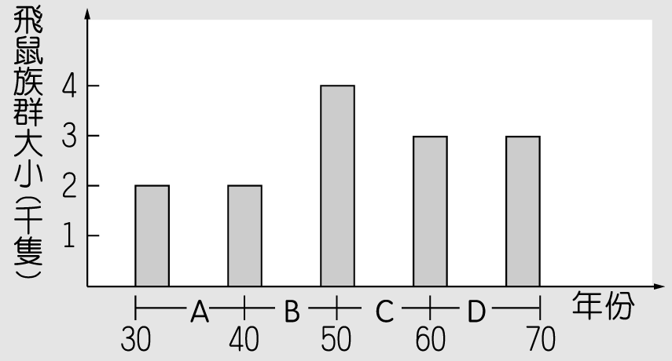
- （ ）右圖為虎山上五色鳥的族群大小變化，請問在哪一段時間內的五色鳥(出生+遷入)＜（死亡＋遷出）？
(Ａ) A
(Ｂ) B
(Ｃ) C
(Ｄ) D。
- （ ）如果以能量流動的觀念來看，下列哪一種生物全體所蘊藏的能量總和最多？
(Ａ)生產者
(Ｂ)初級消費者
(Ｃ)次級消費者
(Ｄ)三級消費者。
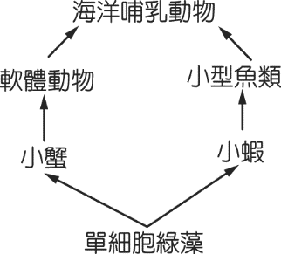
- （ ）在右圖中何者與小蝦為競爭的關係？
(Ａ)海洋哺乳動物
(Ｂ)小型魚類
(Ｃ)小蟹
(Ｄ)單細胞綠藻。
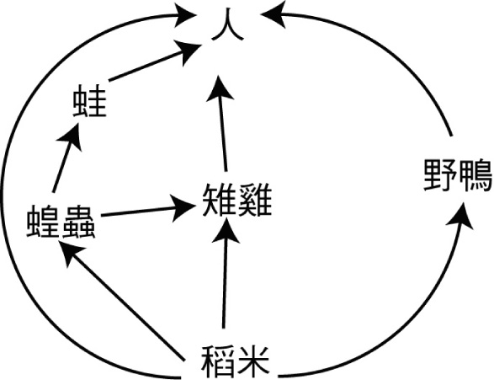
- （ ）在彰化曾經發生過鎘米事件，請問如果從右圖的食物網來看，哪一種生物體內所累積的重金屬─鎘最多？
(Ａ)稻米
(Ｂ)蝗蟲
(Ｃ)野鴨
(Ｄ)人。
- （ ）小琦參加台大舉辦的生物夏令營，其中有一項活動是：「調查溪頭大學池中吳郭魚的數量有多少？」
請問以上最適合採用下列哪一種方法進行統計？
(A)捉放法
(B)樣區採樣法
(C)電話訪問法
(D)抽樣調查法
- （ ）下列各種陸域生態系中，哪一種的彈性及恢復力較好？
(Ａ)沙漠生態系
(Ｂ)草原生態系
(Ｃ)寒帶針葉林生態系
(Ｄ)熱帶雨林生態系。
- （ ）人類可利用下列哪一種生物的關係，進行「生物防治法」消滅害蟲？
(Ａ)寄生
(Ｂ)互利共生
(Ｃ)片利共生
(Ｄ)競爭。
- 為維護自然環境，依據國家公園管理法，臺灣目前成立的國家公園有九座：包括陽明山國家公園、雪霸國家公園、玉山國家公園、墾丁國家公園、太魯閣國家公園、金門國家公園、東沙環礁國家公園、台江國家公園以及澎湖南方四島國家公園，試回答下列第37~38題：
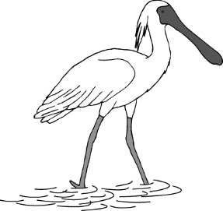
- （ ）為了保護右圖中的水鳥，臺灣於民國98年在其棲息地成立哪一個國家公園？
(Ａ)金門國家公園
(Ｂ)墾丁國家公園
(Ｃ)東沙環礁國家公園
(Ｄ)台江國家公園。
- （ ）臺灣鱒(櫻花鉤吻鮭)的棲息地七家灣溪位於哪一個國家公園中？
(Ａ)雪霸國家公園
(Ｂ)玉山國家公園
(Ｃ)太魯閣國家公園
(Ｄ)墾丁國家公園。
- 科學家推估若人類不能找到其他替代能源，而繼續仰賴化石燃料做為主要的能源，大約在2043年，全球的年均溫將上升攝氏4.5度，到時候「溫室效應」會使得兩極冰山融化，海平面上升60公分，而人類主要生產糧食的平原地區，也將被海水淹沒，進而發生大規模的糧食危機。請回答下列第39~40題有關「溫室效應」的問題：
- （ ）大氣中哪一種氣體可以吸收地表輻射出的紅外線，使地球表面具有保溫效果，此種現象稱為「溫室效應」？
(Ａ)氟氯碳化物
(Ｂ)臭氧
(Ｃ)氮
(Ｄ)二氧化碳。
- （ ）下列哪一項公約是各國為了共同對抗「溫室效應」而簽定？
(A)拉姆薩公約
(B)華盛頓公約
(C)東京議定書
(D)生物多樣性公約。
3/3，試題結束，祝暑假愉快。

